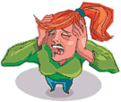

PROJEKTNA NALOGA

1. UVOD

Stres ni nekaj kar lahko primemo, pa vendar je pri vsakemu izmed nas prav gotovo prisoten vsak dan. Stres nas spremlja, vseeno je, kje smo in kaj počnemo, le da je ta lahko prisoten enkrat v manjši, drugič v večji meri, lahko pa tudi v taki, da privede do bolezni ali celo smrti. V tej projektni nalogi vam bom skušal predstaviti določene oblike stresa in povzročitelje stresa-stresorje, kako se stresa poskušamo (vsaj v določeni meri) znebiti in navedel nekaj zanimivosti o stresu. Ljudje na splošno mislijo, da stres povzročajo izključno negativna dejanja. Če bi radi izvedeli, če to drži, je to le en razlog več, da si preberete mojo projektno nalogo.

1. STRES

# DEFINICIJA STRESA: doživetje, katerega posledica je psihična napetost, ta pa povzroča fiziološke procese, ki so za organizem nevarni.

**☞**Psihiatri opredeljujejo stres kot dogajanje, ki zmoti človekovo notranje ravnovesje in aktivira njegove prilagoditvene procese.

1. STRESORJI

Povzročitelj stresa, imenovan stresor, lahko človeku pomeni oviro, zahtevo, obremenitev ali izziv. Seveda se različni ljudje na isti dražljaj odzovejo drugače: gneča na cesti je za povprečnega voznika obremenitev, vozniški navdušenec pa jo sprejema kot izziv in se je loti športno z užitkom. Strokovnjaki stresorje uvrščajo v skupine:

## STRESORJI OZADJA:

To so navidez neopazne, zanemarljive in nepomembne okoliščine, ki dolgoročno povzročajo stresne reakcije. Hrup na delovnem mestu, vsiljen ritem dela, vsakodnevno hitenje na poti v službo ali šolo, pomanjkanje materialnih dobrin, ki s časoma povzročijo zmanjšanje telesnih sposobnosti in resne zdravstvene posledice.



## OSEBNI STRESORJI:

Osebni stresorji so dogodki in okoliščine v posameznikovem življenju, ki sprožijo hude notranje napetosti in jim posameznik ne more uiti z begom ali bojem. Hud bolnik v družini, strah pred izgubo delovnega mesta, prizadevanje za dosego želenega statusa, konfliktne situacije na delovnem mestu in v zasebnem življenju so dejavniki ogroženosti, ki jih čuti posameznik. Zdi se, da je telesno ogroženost pračloveka zamenjala psihična ogroženost.



## KATALIZMIČNI STRESORJI:



So povzročitelji nepredvidljivih katastrof, ki hkrati prizadenejo večje skupine ljudi (npr. poplave, tornado, letalske nesreče, večji požari ipd.). Skupna čustva in vedenje pri večji skupini ljudi ustvarijo občutek pripadnosti. Tisti, ki po službeni dolžnosti pomagajo prizadetim, pogosto sami podležejo potravmatskemu stresu. Zato je poglobljeno znanje o stresu potrebno ne le laikom, temveč tudi zdravstvenim delavcem.

### HOLMESOVA LESTVICA STRESNIH DOGODKOV

Nanaša se na dogodke v zadnjem letu posameznikovega življenja. Število nad 200 pomeni izrazito stresno obremenjenost in nevarnost poslabšanja posameznikovega zdravstvenega stanja. Lestvica ne upošteva individualnosti in dovzetnosti posameznika na stres.

Tabela : Holmesova lestvica stresnih dogodkov (Holmes s sodelavci, 1967)

|  |  |
| --- | --- |
| Zakončeva smrt | 100 |
| Razveza | 73 |
| Ločeno zakonsko življenje | 65 |
| Prestajanje zaporne kazni | 63 |
| Smrt bližnjega družinskega člana | 63 |
| Telesna poškodba ali bolezen | 53 |
| Poroka | 47 |
| Poravnava zakonskih nesoglasij | 45 |
| Upokojitev | 45 |
| Težave v spolnosti | 39 |
| Rojstvo novega družinskega člana | 39 |
| Spremembe na delovnem mestu | 39 |
| Večje spremembe finančnega stanja | 39 |
| Prijateljeva smrt | 38 |
| Zamenjava vrste dela | 37 |
| Pogosti prepiri z zakoncem | 36 |
| Zadolžitev za večjo vsoto denarja | 35 |
| Težave pri poravnavi posojil in dolgov | 35 |
| Spremenjena odgovornost na delovnem mestu | 29 |
| Spori s sorodniki | 29 |
| Pomembni dosežki (napredovanje, nagrade) | 26 |
| Zakonec (partner) je prekinil delovno razmerje | 26 |
| Začetek ali konec šolanja | 26 |
| Sprememba stanovanjskih razmer | 25 |
| Spremembe navad običajev | 24 |
| Nesoglasje z nadrejenimi | 23 |
| Sprememba delovnega urnika ali načina dela | 20 |
| Zamenjava šole | 20 |
| Sprememba načina rekreacije | 19 |
| Sprememba klubskih, družinskih dejavnosti | 19 |
| Spremenjeno družabno življenje | 18 |
| Spremenjen način spanja | 16 |
| Sprememba prehrambenih navad | 15 |
| Praznovanje večjih praznikov | 12 |
| Manjše kršitve zakona | 11 |

Zanimivo je, da so kot stresni dogodek ovrednoteni tudi na prvi pogled povsem pozitivni trenutki v življenju: poroka, konec otrokovega šolanja, počitnice, praznovanje večjih praznikov.

1. ZDRAVILNE RASTLINE ZA LAJŠANJE STRESA

## BALDRIJAN ALI ZDRAVILNA ŠPAJKA

Baldrijan je trajnica, ki zraste do 1,2 m visoko. Ima pernato deljene liste in rožnate cvetove. Rastlina izvira iz Evrope in severne Azije, kjer raste na bolj vlažnih rastiščih.

Zdravilna dela rastline sta korenina in korenika, ki vsebujeta do 1,4% eteričnega olja, katerega sestavine so pomembne za delovanje baldrijana.

Baldrijanove zdravilne učinke so odkrili že v 1. stoletju našega štetja, saj ga je grški zdravnik Dioscorides priporočal za množico medicinskih težav: za težave s prebavo, težave z jetri in okužbo sečil, pomagal naj bi celo pri epilepsiji. Indijska ajuvedska medicina in tradicionalna kitajska medicina ga od nekdaj uporabljata pri zdravljenju nespečnosti in nervoze.

**Baldrijan je danes najbolj uporabljen *sedativ****[1]* **v Evropi.** obstaja namreč kot sto farmacevtskih pripravkov, ki ga vsebujejo. Dokazano je, da **deluje pomirjevalno, umirja tesnobo, spodbuja apetit in znižuje zvišan krvni tlak.** Pomaga predvsem pri **nespečnosti, predvsem zaradi živčnosti,** in je učinkovito zdravilo **pri spopadanju s stresom**, saj pomaga **pri utrujenosti, psihični napetosti, razdražljivosti, tesnobi in motnjah zbranosti**. Sprošča prenapete mišice, pomaga pa tudi pri astmi, kolikah, menstrualnih bolečinah in sindromu razdražljivega črevesja.

Pri motnjah spanja so na voljo tudi različni ***hipnotiki[2]*** in pomirjevala, predvsem iz skupine benzodiazepinov, vendar ta po daljši uporabi povzročajo odvisnost, po prenehanju jemanja se pri bolnikih pojavi odtegnitveni sindrom. Stranski učinki benzodiazepinov so tudi jutranja utrujenost z glavobolom, zmanjšana odzivnost, nespečnost, omotičnost, zaspanost, vrtoglavica, razdražljivost in nočne more. **Teh negativnih lastnosti pri uporabi baldrijana ne opazimo. Baldrijan je blažje pomirjevalo od sinteznih spojin, slovi pa po svoji izjemni varnosti.**

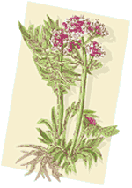

Slika : Baldrijan

## NAVADNA MELISA

Melisa zraste do meter in pol visoko. Prepoznamo jo po drobnih belih cvetovih in nazobčanih, izrazito žilnatih jajčastih listih, ki so svetlo zelene barve in imajo izrazit vonj po limoni. Cveti od julija do septembra. Raste predvsem v vzhodnem Sredozemlju in zahodni Aziji. Ime rastline izhaja iz grške besede *"melissa"*, kar pomeni čebela, kajti čebele na tej rastlini rade nabirajo med.

Melisa se uporablja že stoletja. Rimljani in Grki so jo uporabljali za obvezovanje ran in zdravljenje strupenih pikov ali ugrizov. Arabci so jo uporabljali za zdravljenje depresije in anksioznosti[3], Angleži pa so jo dodajali v pripravke za loščenje pohištva.

Melisa **deluje pomirjevalno** in se zato uporablja v pripravkih za pomirjanje, predvsem v kombinacijah z drugimi zdravilnimi rastlinami. Pomirjevalno deluje eterično olje. V njem sta najučinkovitejša citral in citronelal. Uporablja se tudi pri prebavnih težavah, saj **deluje karminativno** (preprečuje nastajanje črevesnih plinov) in **spazmolitično** (blaži krče gladkih mišic). Deluje tudi protibakterijsko, pospešuje potenje, zavira delovanje ščitnice in deluje protivirusno proti virusu *Herpes simplex*.

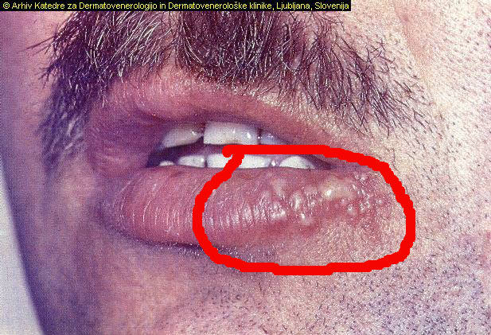

Slika : Herpes simplex

Melisa pa ni samo zdravilna rastlina, ampak tudi začimba. Uporablja se za odišavljenje sladkih pijač, predvsem limoninih, saj je z dodatkom melise okus izrazitejši. Dodajamo jo tudi ribam, perutnini in solatam.

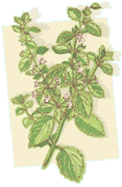

Slika : Navadna melisa

## POPROVA META

Poprova meta zraste do 80 cm visoko. Divje raste po celi Evropi, Aziji in Severni Ameriki. Je naravni hibrid med vodno meto (Mentha aquatica) in klasasto meto (Mentha Spicata). Ima štirirobo steblo in nazobčane liste, ki so zdravilni del rastline.

Posušene metine liste so našli že v egipčanskih piramidah, ki so bile zgrajene okoli leta 1000 pred našim štetjem. Uporabljali so jo tudi stari Grki in Rimljani.

Poprova meta deluje karminativno, sprošča mišične krče, pospešuje znojenje in je antiseptik. Glavni nosilec protibakterijskega delovanja je eterično olje z mentolom[4]. Rastlina spodbuja izločanje žolča in prebavnih sokov. **Uporablja se v kombinaciji z baldrijanom in meliso. Mešanica namreč pomirja, pomaga pri nervozi, stresu in nespečnosti.** Poprova meta s svojo aromo pripomore k blagodejnemu pomirjevalnemu učinku.

Tudi poprova meta se uporablja kot začimba. Pogosta je v turški kuhinji v kombinaciji z jogurtom; podobno se uporablja tudi v Libanonu in Izraelu. Posebna specialiteta v zahodni Aziji je jagnje, pečeno na žaru in začinjeno z meto. Jed se imenuje kebab. Meta pa je še posebej priljubljena v Vietnamu, kjer jo uporabljajo svežo, postrežejo pa jo skoraj k vsaki jedi, če ne drugače, le za okras.

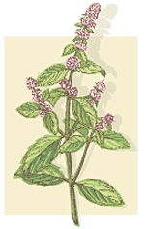

Slika : Poprova meta

1. KAKO OBVLADATI STRES

Velikokrat se zgodi, da si poskušamo pomagati sami, čeprav pogosto ne vemo kaj se nam dogaja. V nadaljevanju vam bom predstavil načrt za obvladovanje stresa.



## Vplivajte na svoje razmišljanje

### Razmišljajte pozitivno

* Osredotočite se na svoje prednosti in ne na slabosti.
* Iz vsake stresne situacije se poskusite naučiti česa novega.
* V vsaki stvari skušajte najti kaj dobrega.

Kako se znebiti negativnega razmišljanja?

Vse stresne dogodke lahko razdelimo v dve skupini:

* dogodki, na katere lahko vplivamo: vprašajte se, kako lahko takoj ukrepate, in to tudi storite
* dogodki, na katere ne moremo vplivati: s temi dogodki se raje ne obremenjujte, saj jih ne morete spremeniti

### Poskusite preoblikovati dojemanje stvari in dogodkov.

Vsak dogodek lahko interpretiramo na več načinov.

Primer: imeli ste prometno nesrečo. Namesto, da se jezite zaradi škode, ki je nastala na avtu, se raje veselite, da ste preživeli.

Poskusite se osredotočiti na pozitivne stvari v življenju – poudarjajte pozitivno in čim manj časa razmišljajte negativno.

## Živite zavestno

### Bodite samozavestni

Prevzemite odgovornost za svoja dejanja. Stojte za svojimi prepričanji. Naučite se reči NE.

### Naučite se organizirati čas

* Vodite dnevnik.
* Naredite seznam vseh nalog, ki jih morate opraviti, razvrstite jih po pomembnosti in naredite urnik, kdaj jih boste opravili. Najprej se lotite najpomembnejše in jo dokončajte, preden začnete drugo. Vedno se ukvarjajte le z eno nalogo naenkrat.
* Kadar ste pod stresom, se poskusite izogniti pomembnim odločitvam.

### Čim več se smejte

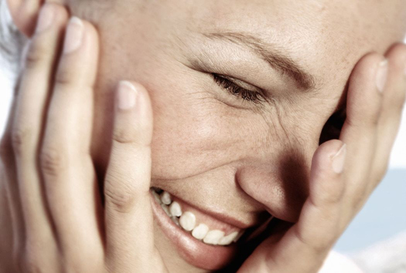

Med smejanjem se sprostijo napete mišice, zveča se vnos kisika v telo, zniža se krvni tlak. Smeh spodbuja imunski sistem.

### Vzemite si čas za razvedrilo

* Naredite nekaj razteznih vaj.
* Vrtnarite: vrtnarjenje ima podoben učinek kot meditacija, misli nam odplavajo od stresnih dogodkov.
* Poiščite si hobi.

## Spremenite svoje navade

### Dieta

Nekatera živila vsebujejo kot stimulanti in so zato neposreden vzrok stresa. Kratkoročno so to »prijetna« poživila, dolgoročno pa so zelo škodljiva:

* kofein: vsebuje ga kava, pravi čaj, kola, čokolada; kofein zveča sproščanje adrenalina in zato zveča stres

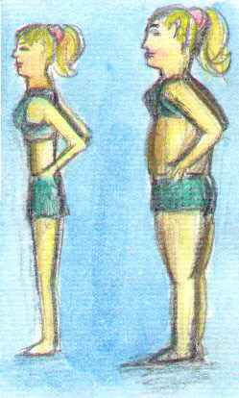

* alkohol:spodbuja izločanje adrenalina; omeji sposobnost ledvic, da odstranjujejo iz telesa strupe, katerih proizvodnja se med stresom zveča; če pijemo alkohol, se strupi počasneje izločijo skozi ledvic in krožijo po telesu
* kajenje: povzroča raka, zvišan krvni tlak, srčne bolezni, bolezni dihal
* sladkor
* sol
* maščobe: zmanjšajte porabo rdečega mesa, izogibajte se slaščicam.

### Kaj nam koristi?

* hrana, bogata z ogljikovimi hidrati: riž, testenine, krompir, kruh, nizkokalorični piškoti

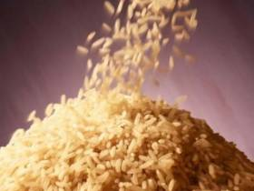

Slika : Riž

* hrana, bogata z vlakninami: stres povzroča krče in zaprtje, vlaknine pa ohranjajo gibanje črevesja; na dan naj bi pojedli 25g vlaknin; živila ki vsebujejo vlaknine: sadje, zelenjava, žita
* zelenjava: najprimernejša je zelena, rumena in oranžna zelenjava.



Slika : Sadje

### Telovadite

Vsaj trikrat na teden 15 do 30 minut; znebili se boste odvečne teže, bolje boste spali, utrdili boste usahle mišice in okrepili srce.

**Ukvarjajte se z meditacijo in jogo.**

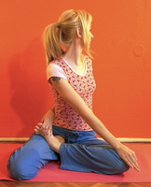

Slika : Joga

Pijte veliko vode.

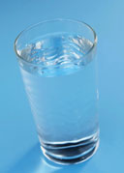

Slika : Kozarec z vodo

**Spite 7 do 8 ur na dan.**

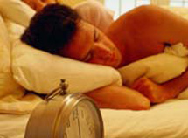

Slika : Spanje

## Kako se umirimo?

### Desetsekundno dihanje

V stresni situaciji upočasnite svoje dihanje do 6 vdihov na minuto. Pet sekund naj traja vdih in 5 sekund izdih. To počnite 2 do 5 minut oziroma dokler se ne umirite.

### Prekinjajte delo z rednimi odmori!

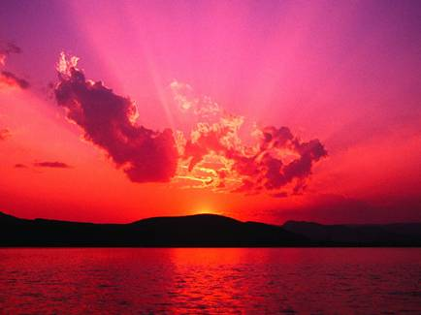

* 60-sekundni odmor: zaprite oči in globoko vdihnite; predstavljajte si kaj prijetnega, na primer, kako poležavate na sončni plaži ali kako opazujete sončni zah od.
* Pojdite na 5-minutne počitnice: zaprite oči in nekajkrat globoko vdihnite; potem si predstavljajte dejavnost ali kraj, ki vam je všeč; pustite, da vas domišljija odpelje nekam, kjer je za vas pomirjujoče in osvežilno.

1. ZANIMIVOSTI O STRESU

* Stopnja stresa je nižja pri ljudeh, ki vstanejo pozneje. Znanstveniki so ugotovili, da obstaja biološka razlika med ljudmi, ki vstajajo zgodaj, in tistimi, ki vstajajo pozno. Primerjali so raven *kortizola* *[5]* in ugotovili, da je njegovo nihanje odvisno od tega, kdaj zjutraj vstanemo. Ljudje, ki vstanejo pozneje, so manj v stresu in se počutijo bolj lagodno. Tisti pa, ki vstanejo pred pol osmo, imajo cel dan višjo raven tega hormona v krvi.
* Zaposlene matere imajo večjo vrednost stresnih hormonov kot pari brez otrok. Dobra novica pa je, da stopnja stresa ne narašča s številom otrok.
* 70 do 80 % vseh obiskov bolnikov pri zdravniku je zaradi bolezni, ki so povezane s stresom.
* Že kratkotrajni duševni stres podaljša čas, ki je potreben za odstranitev srcu škodljivih maščob iz krvnega obtoka.
* Pri ljudeh, ki so zelo anksiozni (občutijo tesnobo in strah), je verjetnost, da bodo umrli zaradi možganske kapi ali srčnega napada, štiriinpolkrat večja.
* Za zadovoljitev zvečane potrebe mišic, pljuč in možganov po kisiku se pretok krvi med stresom zveča tudi za 300 do 400 %.
* Ženske so bolj izpostavljene stresu kot moški.
* V raziskavah so ugotovili, da psihološko zahtevna dela, pri katerih imajo delavci malo nadzora nad delovnim procesom, zvečajo nevarnost pojava bolezni srca in ožilja.
* Stres prispeva k zvišanju krvnega tlaka, boleznim srca, kapi in drugim boleznim.
* Ko možgani ugotovijo, da je "nevarnosti konec", relaksacijski odgovor ustavi reakcijo "boj ali beg" in telo se v treh minutah vrne v normalno stanje.
* Dolgotrajen stres lahko povzroči izostanek menstruacije ali ovulacije, impotenco in izgubo spolnega poželenja.
* Stres prispeva k razvoju alkoholizma, debelosti, odvisnosti od cigaret, odvisnosti od drog in k zvečanju samomorilnosti.
* Razmišljanje o pomirjujočih ali veselih stvareh lahko stres zmanjša.
* Zgodnja ločitev otroka od matere lahko zveča nagnjenost k stresu in depresiji pozneje v življenju.
* Stresni hormoni začasno upočasnijo prebavo, rast, reprodukcijo in imunski odziv organizma.
* Petnajst članic EU ugotavlja, da stres na delovnem mestu vsako leto prizadene vsaj 40 milijonov zaposlenih in povzroči vsaj za 20 milijard evrov škode na področju ekonomije, zdravstva in okolja.
* V anonimni anketi, ki so jo izvedli med angleškimi piloti že pred 30 leti, 1974, je 71% pilotov priznalo, da so bili v prejšnjem letu (1973) več kot enkrat na delovnem mestu pod vplivom t. i. domačega stresa (težav iz družinskega okolja) in drugih osebnih težav.

1. VIRI IN LITERATURA

* <http://www.lek.si/slo/skrb-za-zdravje/stres/zanimivosti>
* <http://www.lek.si/slo/skrb-za-zdravje/casopis/arhiv/stevilka-07/>
* <http://eorganon.com/wp-content/slike/oktober-2005/thumb-30_stres_2.jpg>
* <http://www.hse.si/energija/imagelib/newsitem/20/t-1.jpg>
* <http://www.revijakapital.com/slike/kapital/40/clanki_1061759822_0.png>
* <http://ksh.fgg.uni-lj.si/KSH/images/poplava.gif>
* <http://www.lek.si/slo/skrb-za-zdravje/stres/zdravilne-rastline/>
* <http://www.ona-on.net/media/images/Transport/smeh33.jpg>
* <http://javor.pef.uni-lj.si/%7Eracki1999html/barbara_strnad/dieta.jpg>
* <http://www.triera.net/upload/zabava/dolgozrnati_riz_-_ponev_show.jpg>
* <http://www.dobrojutro.net/slike/novice/Zelenjava-sadje_02.jpg>
* <http://yoga.shacknet.nu/pics/v2/tn/joga%20-%2018.jpg>
* <http://www.tpvode.si/si/images/stories/water/kozarec.jpg>
* <http://www.ona-on.net/media/images/spanje.jpg>
* <http://javor.pef.uni-lj.si/~ori2004/vrhovec_sasa/slike/clip_image006_0000.jpg>

1. ZAKLJUČEK

Sedaj, ko ste se seznanili, kakšne negativne posledice ima stres na naše zdravje, ste si gotovo zamislili, kako bi lahko sami vplivali na zmanjšanje stresa. Cilj vsake projektne naloge je sebe in bralce naučiti kaj novega. Jaz sem se s pisanjem projektne naloge o stresu naučil veliko. Upam, da ste se tudi vi.

1. KAZALO

1. UVOD - 1 -

2. STRES - 2 -

3. STRESORJI - 3 -

3.1. STRESORJI OZADJA: - 3 -

3.2. OSEBNI STRESORJI: - 3 -

3.3. KATALIZMIČNI STRESORJI: - 3 -

3.3.1. HOLMESOVA LESTVICA STRESNIH DOGODKOV - 4 -

4. ZDRAVILNE RASTLINE ZA LAJŠANJE STRESA - 5 -

4.1. BALDRIJAN ALI ZDRAVILNA ŠPAJKA - 5 -

4.2. NAVADNA MELISA - 6 -

4.3. POPROVA META - 7 -

5. KAKO OBVLADATI STRES - 8 -

5.1. Vplivajte na svoje razmišljanje - 8 -

5.1.1. Razmišljajte pozitivno - 8 -

5.1.2. Poskusite preoblikovati dojemanje stvari in dogodkov. - 8 -

5.2. Živite zavestno - 8 -

5.2.1. Bodite samozavestni - 8 -

5.2.2. Naučite se organizirati čas - 8 -

5.2.3. Čim več se smejte - 9 -

5.2.4. Vzemite si čas za razvedrilo - 9 -

5.3. Spremenite svoje navade - 9 -

5.3.1. Dieta - 9 -

5.3.2. Kaj nam koristi? - 10 -

5.3.3. Telovadite - 10 -

5.4. Kako se umirimo? - 11 -

5.4.1. Desetsekundno dihanje - 11 -

5.4.2. Prekinjajte delo z rednimi odmori! - 11 -

6. ZANIMIVOSTI O STRESU - 12 -

7. VIRI IN LITERATURA - 14 -

8. ZAKLJUČEK - 15 -

9. KAZALO - 16 -

1. sedativ – pomirjevalo,
2. hipnotiki – uspavala
3. anksioznost-stanje bojazni, tesnobnosti; pogosto znamenje duševnih težav in motenj
4. mentol-glavna sestavina metinega olje
5. kortizol-hormon, ki se sprošča pod vplivom stresa.